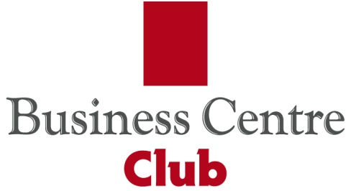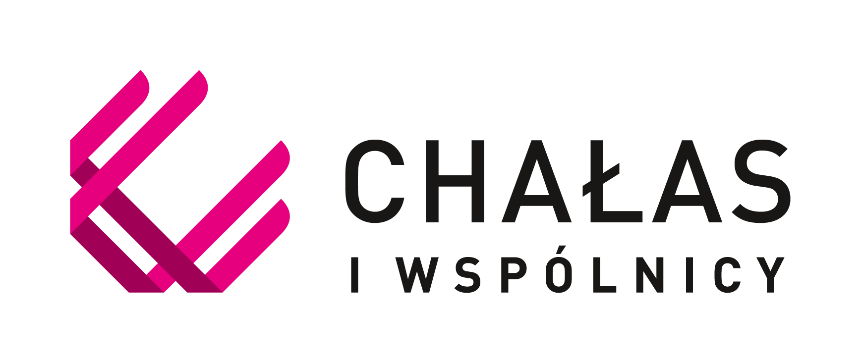

SEMINARIUM PAKIETOWE

pod tytułem:
Podatkowa grupa kapitałowa,
jako narzędzie optymalizacji podatkowej
22 września 2016 r. (czwartek) w godz. 10.00 – 13.00
(siedziba BCC w Warszawie; Plac Żelaznej Bramy 10, I piętro, Sala Klubowa)

Cel seminarium:

Celem seminarium jest przedstawienie uczestnikom seminarium najważniejszych aspektów oraz korzyści podatkowych związanych z tworzeniem i funkcjonowaniem grup kapitałowych.

Korzyścią z udziału w seminarium jest zdobycie wiedzy i poznanie praktycznych przykładów w zakresie:
- optymalizacji podatkowej przy wykorzystaniu struktury podatkowej grupy kapitałowej
- szczególnych zasad ustalania dochodu Podatkowych Grup Kapitałowych
- zamrażania strat podatkowych
- wykorzystaniu darowizn w ramach Podatkowych Grup Kapitałowych w planowaniu podatkowym

Seminarium skierowane jest do:
- kadry zarządzającej,
- członków rad nadzorczych,
- dyrektorów finansowych
- wszystkich zainteresowanych tematem Podatkowych Grup Kapitałowych

Seminarium poprowadzi:

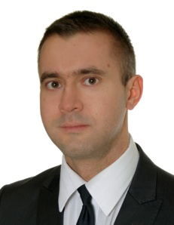
Tomasz Strzałkowski
Kancelaria Prawna J. Chałas i Wspólnicy

Prawnik, Doradca Podatkowy. Członek KIDP w Warszawie (nr wpisu 12299). Ukończył Wydział Prawa i Administracji Uniwersytetu Warszawskiego. Zdobył doświadczenie współpracując z podmiotami specjalizującymi się w obsłudze przedsiębiorców w zakresie prawa podatkowego, prawa gospodarczego, w tym prawa spółek. Posiada bogate doświadczenie w zakresie doradztwa podatkowego, w szczególności w zakresie podatku od towarów i usług (VAT), podatku dochodowego od osób prawnych (CIT) i podatku dochodowego od osób fizycznych (PIT). W dotychczasowej pracy zawodowej prowadził doradztwo podatkowe na rzecz Klientów m. in. z sektora usług transportowych, budowlanych, finansowych, turystycznych, edukacyjnych i FMCG. W ramach praktyki zawodowej uczestniczył w przeglądach podatkowych pod kątem identyfikacji ryzyka podatkowego. Doradzał podmiotom gospodarczym w związku z wejściem w życie istotnych zmian przepisów podatkowych. Brał udział w procesach dotyczących restrukturyzacji spółek kapitałowych
i optymalizacji procesów gospodarczych. Do zakresu jego usług należało m.in. sporządzanie opinii prawno-podatkowych, reprezentowanie podatników w toku postępowania podatkowego, kontroli podatkowej oraz przed sądami administracyjnymi, szeroko pojęte doradztwo podatkowe dla klientów Kancelarii. Ma również doświadczenie w prowadzeniu szkoleń z zakresu prawa podatkowego.

PROGRAM

GODZINA | PUNKT PROGRAMU
10.00 - 10.05 | Powitanie uczestników
10.05 - 11.15 | - Warunki utworzenia podatkowej grupy kapitałowej  (warunki formalne i materialne)  - Procedura rejestracji podatkowej grupy kapitałowej  - Warunki utrzymania statusu podatkowej grupy kapitałowej  - Tomasz Strzałkowski, Kancelaria Prawna J. Chałas i Wspólnicy
11.15 – 11.30 | Przerwa kawowa i poczęstunek
11.30 – 12.30 | - Optymalizacja podatkowa przy wykorzystaniu struktury podatkowej grupy kapitałowej  - Wybrane kontrowersje związane z funkcjonowaniem podatkowej grupy kapitałowej  - Tomasz Strzałkowski, Kancelaria Prawna J. Chałas i Wspólnicy
12.30– 13.00 | Podsumowanie: sesja pytań i odpowiedzi oraz indywidualnych konsultacji

Dodatkowe informacje:
- Seminarium pakietowe organizowane jest tylko dla członków/firm BCC. W seminarium mogą wziąć udział osoby wydelegowane z firmy.
- Seminarium jest bezpłatne. Organizowane jest w ramach pakietu usług i nie wiąże się
z żadnymi dodatkowymi kosztami.
- Uczestnicy otrzymają certyfikat uczestnictwa w seminarium.

Prosimy o przesyłanie potwierdzeń drogą e-mailową pod adresem: beata.chojecka@bcc.org.pl

Business Centre Club istnieje od 1991 roku. Jest największą w kraju organizacją indywidualnych pracodawców. Zrzesza blisko 2000 przedsiębiorców zatrudniających 600 tysięcy pracowników. Wśród członków BCC znajdują się największe międzynarodowe korporacje, instytucje finansowe, ubezpieczeniowe, firmy telekomunikacyjne, najwięksi polscy producenci, uczelnie wyższe, koncerny wydawnicze itd. Członkami Klubu są także prawnicy, dziennikarze, naukowcy, wydawcy, lekarze, wojskowi i studenci. BCC koncentruje się na działaniach lobbingowych, których celem jest rozwój polskiej gospodarki, zwiększenie liczby miejsc pracy
i pomoc przedsiębiorcom. Członkowie BCC reprezentują 249 miast. Koordynatorem wszystkich działań BCC jest prezes Marek Goliszewski.
Więcej: www.bcc.org.pl, Kontakty dla prasy: http://www.bcc.org.pl/kontakty_prasowe_bcc.php

Kancelaria Prawna Chalas i Wspólnicy to jedna z największych firm prawniczych w Polsce, specjalizująca się w obsłudze dużych podmiotów gospodarczych oraz wiodących koncernów zagranicznych. Posiada sieć biur oraz kancelarii partnerskich zlokalizowanych w ponad 20 krajach świata. Międzynarodowy zespół prawników świadczy kompleksowe usługi prawne oraz doradcze. Kancelaria Chałas i Wspólnicy w swoim portfolio posiada projekty m.in. dla sektora: energetycznego, chemicznego, petrochemicznego, transportowego, (tele)informatycznego, spożywczego, budowlanego, bankowego, FMCG. Usługi prawne obejmują wszystkie obszary prowadzenia działalności gospodarczej. Dominującymi specjalizacjami są: prawo spółek, fuzji i przejęć, energetyka, IP&TMT, proces, podatki. Na polskim i europejskim rynku Kancelaria znana jest z realizacji dużych i skomplikowanych projektów oraz transakcji. Dzięki sieciowej strukturze klienci Kancelarii mają nieograniczony dostęp do międzynarodowej ekspertyzy prawnej, praktycznej wiedzy na temat lokalnych rynków oraz zasobów, które może im zagwarantować jedynie międzynarodowa firma. Założona
w Warszawie w 1995 roku, od lat w pierwszej dziesiątce najlepszych firm prawniczych w Polsce.
Więcej: http://www.chwp.pl/

